1. 用例图

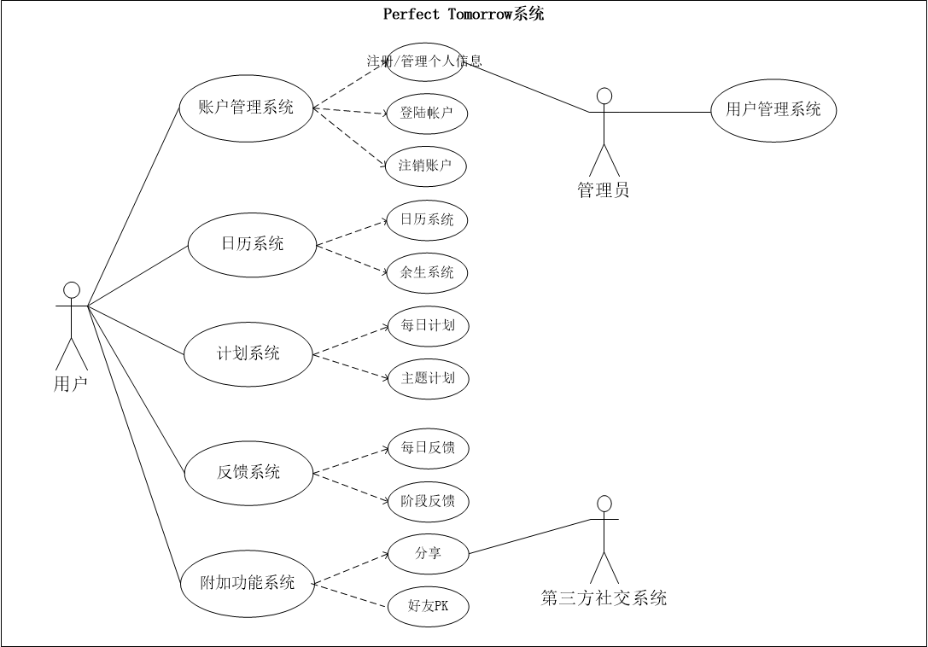

图注：系统与子系统之间的均为包含关系，<<include>>字样略

图1 Perfect Tomorrow系统用例图

1. 系统用例详细描述

2.1用户操作部分

（1）账户管理系统

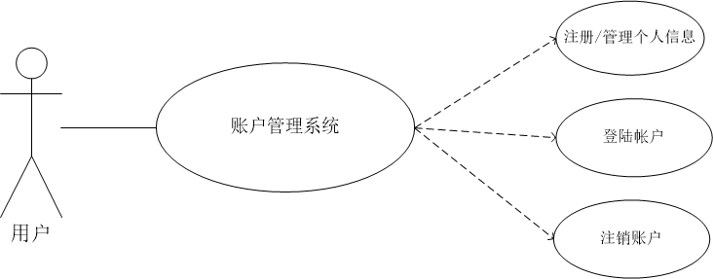

图 账户管理系统用例图

表 账户管理系统用例说明

|  |
| --- |
| 用例：用户账户管理 |
| ID：UC01 |
| 简单描述：用户管理自己的账户，包括注册/登录、管理个人信息、注销账户 |
| 前置条件：无 |
| 基本事件流：   * + 1. 进入Perfect Tomorrow系统。     2. 第一次使用该系统，则需填写个人信息进行注册。     3. 填写用户信息登录系统。     4. 如需更改个人信息则点击相应按钮进行更改。     5. 确定不再使用该系统可选择注销账户，同时删除所有与其相关数据。 |
| 后置条件：无 |
| 备选事件流：   1. 如果用户输入的注册信息有误则让用户重新输入 2. 如果用户输入的登录信息有误则需让用户重新输入 |

（2）日历系统

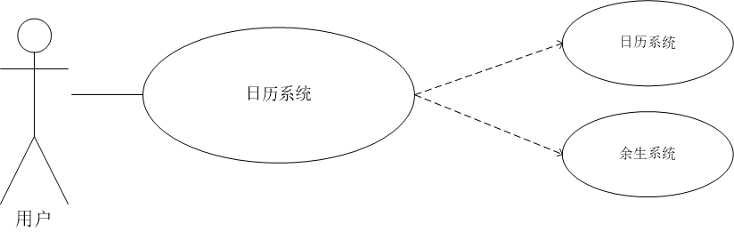

图 日历系统用例图

表 日历系统用例说明

|  |
| --- |
| 用例：日历系统 |
| ID：UC02 |
| 简单描述：普通日历系统用于完成普通电子日历功能（记录事件、查看日期等），余生系统用于显示用户的一生还剩多少个月 |
| 前置条件：无 |
| 基本事件流：  1. 用户进入日历系统之后可进行查看日期、记录未来事件等；  2. 用户可进入余生系统查看自己的余生信息 |
| 后置条件：无 |
| 备选事件流：无 |

（3）计划系统

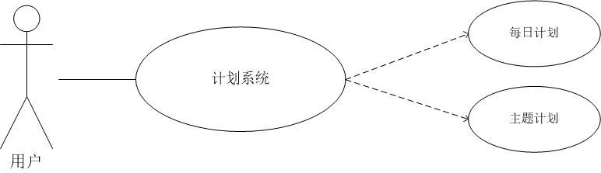

图 计划系统用例图

表 计划系统用例说明

|  |
| --- |
| 用例：计划系统 |
| ID：UC03 |
| 简单描述：用户可以编辑每日计划和主题计划 |
| 前置条件：无 |
| 基本事件流：   1. 用户进入每日计划根据时间线来编辑计划，编辑完成后点击确认 2. 用户每完成一项计划可在对应计划条目下打勾 3. 用户可进入主题计划系统选择备选主题的计划或根据自身需要进行自定义，定义完成后点击确认 4. 重复步骤2 |
| 后置条件：无 |
| 备选事件流：   1. 如果用户不能在规定时间内完成主题计划，则计划过期立即删除计划 2. 如果用户在规定时间内完成所有计划则将该计划列入“已完成”列表 |

（4）反馈系统

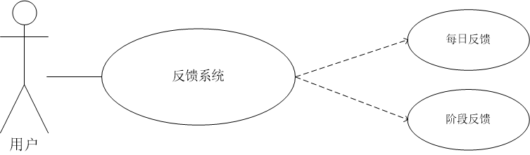

图 反馈系统用例图

表 反馈系统用例说明

|  |
| --- |
| 用例：反馈系统 |
| ID：UC04 |
| 简单描述：用户可以查看自己的执行力（每日）反馈和阶段执行力反馈 |
| 前置条件：无 |
| 基本事件流：   1. 用户登录反馈系统查看自己的每日反馈情况和阶段性反馈情况 |
| 后置条件：无 |
| 备选事件流：无 |

（5）附加功能

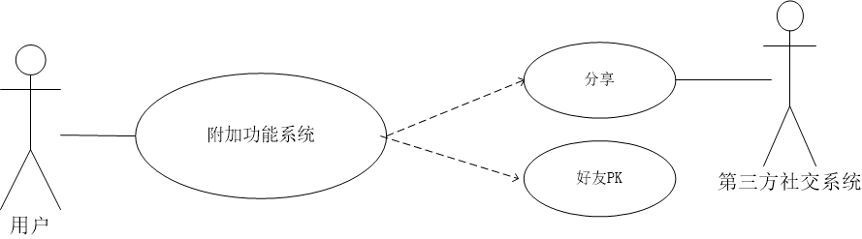

图 附加功能系统用例图

表 附加功能系统用例说明

|  |
| --- |
| 用例：附加功能 |
| ID：UC05 |
| 简单描述：   1. 用户可以分享自己的反馈结果和计划给第三方社交平台的其他用户； 2. 用户可以添加好友，并与好友PK执行力 |
| 前置条件：无 |
| 基本事件流：   1. 用户在计划系统或反馈系统内通过分享按钮进入分享功能系统。 2. 用户选择第三方社交平台将自己的信息分享给好友。 3. 用户可以通过查找功能添加好友 4. 用户可以选择已添加好友与其进行执行力PK |
| 后置条件：无 |
| 备选事件流：   1. 若用户账号内并无好友，则无法使用好友PK 功能 |

2.2管理员控制部分

（1）审核账户信息

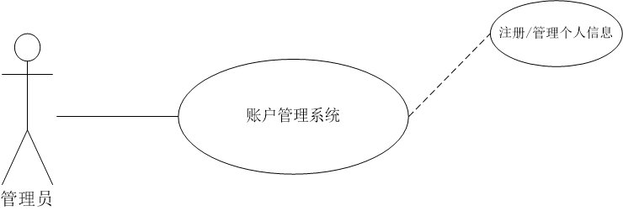

图 审核信息系统用例图

表 审核信息系统用例说明

|  |
| --- |
| 用例：审核账户信息 |
| ID：MC01 |
| 简单描述：当用户注册或修改信息时，一些信息需要经过管理员审核 |
| 前置条件：无 |
| 基本事件流：   1. 当管理员接收到用户提交的重要信息时需经过人工审核，管理员点击审核并查看该用户相关信息 2. 审核通过则点击通过； 3. 不通过则点击不通过，并选择不通过原因反馈给用户 |
| 后置条件：如果用户身份信息核实不通过，则对该用户账号进行处理 |
| 备选事件流：无 |

（2）用户管理系统

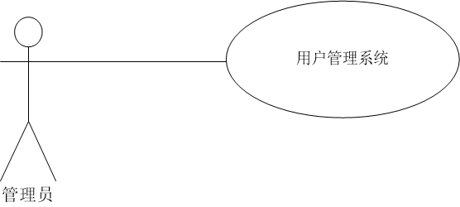

图 用户管理系统用例图

表 用户管理系统用例说明

|  |
| --- |
| 用例：用户管理系统 |
| ID：MC02 |
| 简单描述：管理员可以实现对用户信息的增、删、改、查 |
| 前置条件：无 |
| 基本事件流：   1. 管理员进入用户管理系统，输入需要进行操作的用户ID 2. 管理员可以查看、修改该用户的部分信息 3. 管理员可以增加或删除某个用户的信息 |
| 后置条件：无 |
| 备选事件流：无 |

3. 系统类图

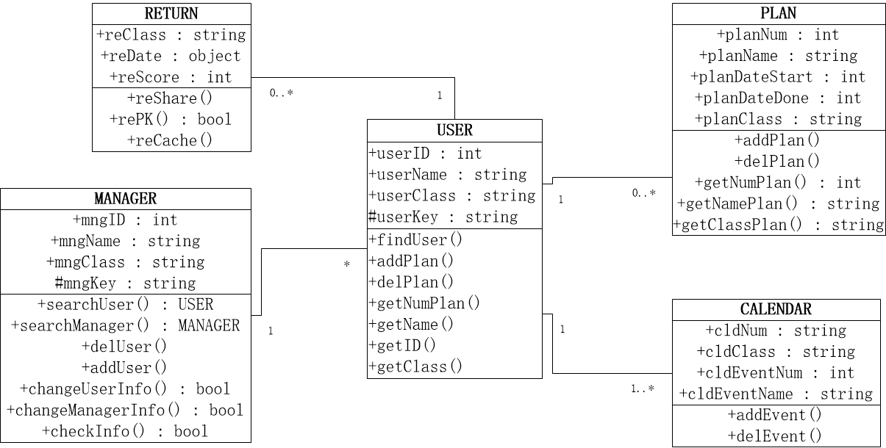

图 Perfect Tomorrow系统类图

表 Perfect Tomorrow系统类图说明

|  |  |  |
| --- | --- | --- |
| **类名** | **属性** | **操作** |
| USER 用户类 | 用户ID  用户名  用户类别（会员级别）  用户密码 | 查找其他用户  添加计划  删除计划  获取计划编号  获取姓名  获取ID  获取用户类别 |
| MANAGER  系统管理员类 | 管理员ID  管理员姓名  管理员类别  管理员密码 | 查找用户  查找其他管理员  删除用户  添加用户  更改用户信息  更改管理员信息  审核用户信息 |
| PLAN计划类 | 计划编号  计划名  计划开始日期  计划结束日期  计划类型 | 添加计划  删除计划  获取计划编号  获取计划名  获取计划类型 |
| CALENDAR 日历类 | 日历编号  日历类型  日历事件编号  日历事件名 | 添加事件  删除事件 |
| RETURN反馈类 | 反馈类型  反馈日期  反馈评分 | 分享反馈结果  反馈结果PK  保存反馈结果 |